

INFORME TÉCNICO DE FISCALIZACIÓN AMBIENTAL

TALLER SOLDADURA ARAUCO

DFZ-2017-6088-VIII-NE-IA

 | Nombre | Firma
Aprobado | Emelina Zamorano
Elaborado | Hugo Ramírez Cuadra

Contenido
1 RESUMEN 2
2 IDENTIFICACIÓN DE LA UNIDAD FISCALIZABLE 3
2.1 Antecedentes Generales 3
3 INSTRUMENTOS DE CARÁCTER AMBIENTAL FISCALIZADOS 4
4 HALLAZGOS 4
Figura 1. 5
Tabla 1. 6
5 CONCLUSIONES 7
6 ANEXOS 7

- RESUMEN

El presente documento da cuenta de los resultados de la actividad de fiscalización ambiental realizada por la SEREMI de Salud de la Región del Biobío a la unidad fiscalizable (UF) “Taller de Soldadura”, localizada en calle Los Notros N° 324, Población Los Pinos, Comuna de Arauco. Región del Biobío.

El origen de la actividad se asocia a las denuncias N° 60-VIII-2017 y N° 62-VIII-2017, las cuales corresponden a la misma UF. La Superintendencia del Medio Ambiente encomendó a la SEREMI de Salud mediante el Oficio Ord OBB. N° 177/2017, para que ésta realizara las inspecciones y mediciones correspondientes.

La actividad de inspección fue desarrollada con fecha 26-09-2017 (Acta de Inspección Ambiental en Anexo 1). En ese momento el Profesional de la SEREMI de Salud verificó que el Taller se encontraba en funcionamiento, por lo que se realizaron mediciones de ruido.

De las actividades de fiscalización realizadas se verifica que no existe superación de la norma D.S. N° 38/2011, para Zona II.

- IDENTIFICACIÓN DE LA UNIDAD FISCALIZABLE

Antecedentes Generales

Identificación de la Unidad Fiscalizable:  Taller Soldadura Arauco | Estado operacional de la Unidad Fiscalizable:  En operación
Región: del Biobío | Ubicación específica de la unidad fiscalizable:  Los Notros N° 324, Población Los Pinos, Comuna de Arauco. Región del Biobío
Provincia: De Arauco
Comuna:
Arauco
Titular de la unidad fiscalizable:  José Ortiz Torres | RUT o RUN:  4.729.912-8
Domicilio titular: Los Notros N° 324, Población Los Pinos, Comuna de Arauco. Región del Biobío | Correo electrónico: -
 | Teléfono: +56 9 7497 4868
Encargado o responsable de la fuente emisora:  José Ortiz Torres | RUT o RUN:  4.729.912-8
Domicilio: Los Notros N° 324, Población Los Pinos, Comuna de Arauco. Región del Biobío | Correo electrónico: -
 | Teléfono: +56 9 7497 4868

- INSTRUMENTOS DE CARÁCTER AMBIENTAL FISCALIZADOS

N° | Tipo de instrumento | N°/  Descripción | Fecha | Comisión/ Institución | Título | Comentarios
1 | Norma de Emisión | D.S. N° 38/2011 | 11-11-2011 | MINISTERIO DEL MEDIO AMBIENTE | ESTABLECE NORMA DE EMISIÓN DE RUIDOS GENERADOS POR FUENTES QUE INDICA, ELABORADA A PARTIR DE LA REVISIÓN DEL DECRETO Nº 146, DE 1997, DEL MINISTERIO SECRETARÍA GENERAL DE LA PRESIDENCIA

- HALLAZGOS

Número de hecho constatado: 1
Materia específica objeto de la fiscalización ambiental.
Decreto Supremo N° 38 de 2011 del Ministerio del Medio Ambiente, que establece Norma de Emisión de Ruidos Generados por Fuentes que Indica.
(…) Artículo 7° .- Los niveles de presión sonora corregidos que se obtengan de la emisión de una fuente emisora de ruido, medidos en el lugar donde se encuentre el receptor, no podrán exceder los valores de la Tabla N° 1
Tabla N° 1 Niveles Máximos Permisibles de Presión Sonora Corregidos (Npc) en db(A)
 | De 7 a 21 Horas | De 21 a 7 horas
(…) Zona II | 60 | 45

Hechos:
Con fecha 26-09-2017, el fiscalizador a cargo de la actividad, procedió a efectuar actividad de fiscalización en horario diurno, de acuerdo con el procedimiento indicado en la Norma de Emisión (D.S. N° 38/2011 MMA). Todas las actividades de fiscalización realizadas se encuentran respaldadas por el Acta de Inspección Ambiental de fecha 26-09-2017 (Anexo 1).
- El fiscalizador verificó que la UF se encuentra operando. Posteriormente el fiscalizador procedió a realizar mediciones de ruido con uso de Sonómetro marca Larson & Davis Modelo N° 814, en el receptor (ver Figura 1).
- Por otra parte el fiscalizador realizó mediciones de ruido, dejando la información técnica en las Fichas de Información de Medición de Ruido, las cuales se encuentra en el Anexo 2 y en el Anexo 3 se presentan los certificados de calibración del equipo de medición.
En la Tabla 1 se presentan los resultados del análisis normativo. Del cual se concluye que no existe superación de la norma para una Zona II.
- Cabe señalar que el Instrumento de Planificación Territorial de la Comuna de Arauco define a la zona como RE1, correspondiendo a una Zona tipo II (Anexo 4).

Registros
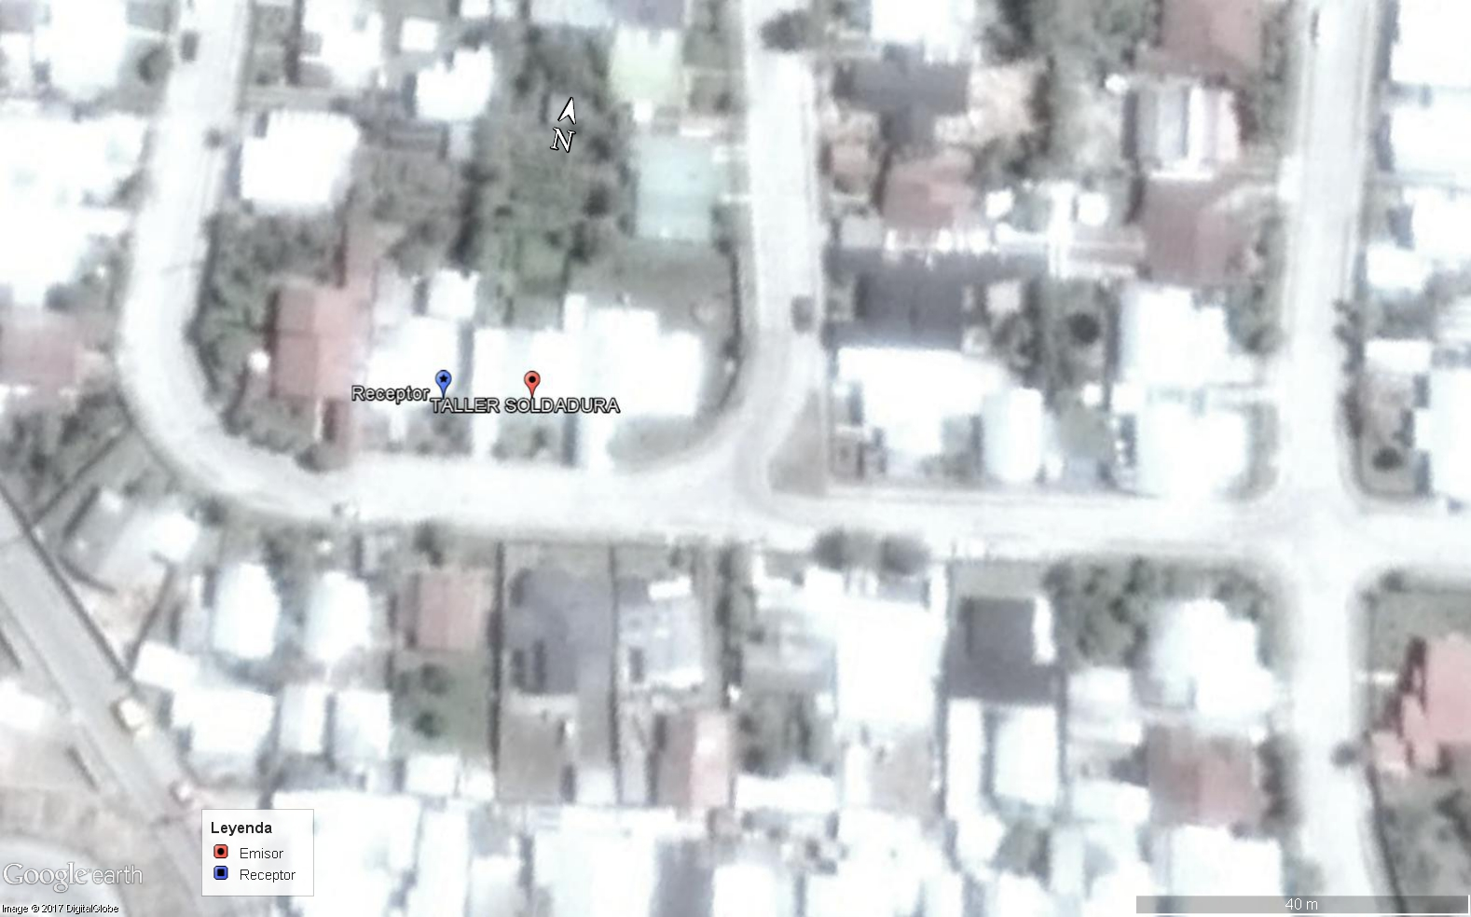

Figura 1.
Descripción del medio de prueba: Plano de ubicación de los receptores de ruido en el sector de Carampangue, Comuna de Arauco. La zona corresponde a RE1 del Instrumento de Planificación Territorial (Anexo 4).

Registros
 | Receptores de ruido
Receptor y Zona D.S. N° 38. | Receptor 1  Zona II
NPC (dBA) | 49
Límite diurno (dBA) | 60
Estado Normativo | No supera

Tabla 1.
Descripción del medio de prueba: Resultados de la medición de ruido contenida en la Ficha de Información de Medición de Ruido (Anexo 2).

- CONCLUSIONES

De las actividades de fiscalización realizadas se verifica existe superación de la norma D.S. N° 38/2011, para una Zona Rural. Lo anterior significa que el emisor no supera el límite normativo de 60 (dBA), ya que registró un Nivel de Presión sonora Corregido (NPC) de 49 (dBA).

- ANEXOS

N° Anexo | Nombre Anexo
1 | Actas de Inspección Ambiental de fecha
2 | Ficha de Información de Medición de Ruido
3 | Certificados de Calibración Sonómetro
4 | Instrumento de Planificación Territorial de la Comuna de Arauco

